卷 号
卷内编号
密 级

虚拟数字人陪伴系统

软件系统构架设计说明书
Version: 1.0

项 目 承 担 部 门: 人工智能2班2组

撰 写 人（签名）： 冯文哲

完 成 日 期： 2026-08-25

本文档 使 用部门：□主管领导 ■项目组
□客户（市场） ■维护人员 □用户

评审负责人（签名）： 张劭哲

评 审 日 期：

文档信息
标题: | 虚拟数字人陪伴系统软件系统构架设计说明书
作者: | 冯文哲
创建日期: | 2026-08-25
版本: | version 1.0.20260825
部门名称: | 人工智能2班2组
修订文档历史记录
日期 | 版本 | 说明 | 作者
2026-08-25 | 1.0.20260825 | 正式发布 | 冯文哲

1. 简介

1.1 目的
本文档为 虚拟数字人陪伴系统的软件系统构架设计说明书，旨在从架构层面全面、系统地描述系统的总体结构、核心能力、数据组织方式、部署方案以及安全保障机制，为项目的后续开发、测试、运维和持续演进提供统一的技术依据和验收标准。通过本说明书，项目组成员能够清晰理解各子系统之间的边界、接口与协作关系，降低沟通成本；维护人员可以依据文档快速定位问题、评估变更影响范围；评审方则可以对照文档检查系统设计是否满足功能需求与非功能需求。本文档还将作为毕业设计、实训作品或项目汇报的重要技术材料，与代码仓库中的 ARCHITECTURE.md、核心模块源码、配置文件共同构成 BetterAgent 项目的完整技术资产。

1.2 范围
本说明书的适用范围涵盖 虚拟数字人陪伴系统的全部核心模块与外部依赖。具体包括：（1）Go Core 控制核心，负责 Telegram、WebSocket、游戏 Mod 等多通道接入、状态调度、限流、情感计算等；（2）NATS 消息总线，作为 Go Core 与 Python 微服务之间的异步通信中枢；（3）Cognitive Service，负责 LLM 推理、Prompt 组装、工具调用与 RAG；（4）Memory Service，负责 Redis 短时记忆、Qdrant 向量记忆、记忆归档与 Token 预算；（5）TTS Service，负责文本到语音的转换与流式输出；（6）前端 stage-web，基于 Vue 3 + Vite + TypeScript 构建的数字人展示与聊天界面；（7）Admin Panel，提供人设、记忆、知识库、日程等后台管理能力；（8）外部依赖，包括 Telegram Cloud API、LLM APIs（Gemini / Claude / OpenAI）、Redis、Qdrant 等。整体上，系统按《虚拟数字人陪伴系统》划分为八个模块：Go 核心控制核、认知与记忆服务、语音服务、前端数字人、校园知识库、陪伴工具、后台管理与游戏托管；采用“本地优先、模型可选、形象可定制”的个人 AI 数字人工作台形态，支持本地一键部署、自选模型与 BYOK，并可向平台化商业产品演进。

1.3 参考资料
本说明书编写过程中参考了以下技术资料：（1）docs/ARCHITECTURE.md：BetterAgent 项目的系统架构与 SRS 规范，是本文档内容的主要依据；（2）core/internal/schema/payloads.go：NATS 消息载荷的数据结构定义；（3）services/cognitive/：Python 认知服务的源码与接口说明；（4）services/memory/：Python 记忆服务的源码与接口说明；（5）services/tts/：Python TTS 服务的源码与接口说明；（6）frontend/apps/stage-web/：前端应用的源码与组件结构；（7）config/config.yaml：全局配置文件，包含服务端口、模型参数、人设路径等；（8）config/persona/*.yaml：数字人、游戏伙伴等不同角色的人设定义文件。

1.4 术语表
本说明书中涉及的主要术语如下：Agent 指具备自主感知、推理和行动能力的智能体；Persona 指 Agent 的角色设定，包括性格、外貌、声音、背景故事等；CSM（Central State Machine）指每 Chat 独立维护的中央状态机；VAD 指 Valence-Arousal-Dominance 三维情感模型；RAG 指检索增强生成，通过外部知识提升 LLM 回答质量；MCP 指模型上下文协议，用于标准化工具调用；KB 指知识库，用于存储领域知识；Barge-in 指用户在 Agent 说话过程中打断并重新输入的行为。

2. 构架表示方式
本系统采用“分层 + 事件驱动 + 微服务”的混合架构表示方式，从多个视角刻画系统，以满足不同角色的阅读需求。分层视图按照功能职责将系统划分为接入层、控制层、消息层、服务层和数据层，每一层只与相邻层交互，职责边界清晰，便于独立演进。事件驱动视图以 NATS 消息总线为核心，描述各服务之间的异步消息传递、发布订阅关系以及 JetStream 持久化机制，强调系统的松耦合与高可扩展性。微服务视图将认知、记忆、TTS 等能力拆分为独立的 Python 微服务，每个服务可以独立开发、独立部署、独立伸缩。部署视图描述 Docker 容器、数据存储、外部 API 的物理部署方式与网络拓扑。安全视图从信任边界、认证授权、数据隔离等角度描述系统的安全设计。所有图表均采用 Hallmark 风格绘制，使用浅色调、低对比度、圆角卡片设计，确保视觉统一且易于理解。

3. 构架目标和约束

3.1 架构目标
BetterAgent 的架构设计围绕以下核心目标展开：高并发 IO 处理方面，Go Core 利用 Go 语言的高并发特性，同时处理 Telegram、WebSocket、游戏 Mod 等多通道的输入输出，保证低延迟响应；异步 LLM 推理方面，通过 NATS 消息队列将 LLM 推理过程异步化，避免阻塞主线程，并通过 Deadman Switch 超时机制保障系统稳定性；多通道接入方面，系统支持 Telegram 客户端、Web 数字人界面、游戏事件等多种接入方式，并可通过新增 Adapter 快速扩展；情感化交互方面，EmotionEngine、CircadianRhythm 和 UrgeEngine 共同构建数字人的自主情感和主动交互能力；可扩展 Admin 管理方面，Admin Panel 提供人设、记忆、知识库、日程等管理能力，支持运营人员快速调整系统行为；安全与隔离方面，通过 chat_id 隔离不同用户数据，通过认证授权保护管理接口，通过密钥管理保护外部 API 密钥。产品化定位方面：系统面向个人电脑本地部署，用户从 GitHub 获取代码并一键安装后即可运行，无需注册登录；支持多模型（Gemini/Claude/Qwen/OpenAI）接入与热切换，数字人形象、语音与人设均可按需求自定义，使系统从统一聊天工具演进为高度个性化的私人 AI 数字人工作台。

3.2 架构约束
为了保证系统的一致性和稳定性，架构设计遵循以下约束：跨语言类型一致，所有 Telegram ID 字段（chat_id、user_id）必须使用 int64（64 位整数）存储和传输，禁止在不同语言或服务之间降级为 32 位整数或浮点数，以避免用户 ID 截断或精度丢失；NATS 主题规范，所有 NATS 主题必须遵循 agent.<domain>.<action> 的命名规范，并在 docs/ARCHITECTURE.md 中维护，新增或修改主题必须经过评审；状态机一致性，Go Core 中的 Central State Machine 状态转换（IDLE、THINKING、TALKING、SLEEPING、EXECUTING_ACTION、ERROR_RECOVERY）必须在代码和文档中保持同步；Persona 配置即代码，角色人设以 YAML 文件形式版本化管理，修改后需支持热重载，不允许在代码中硬编码人设内容；日志与审计，所有敏感操作和管理操作必须记录结构化日志，便于问题追溯和安全审计。

4. 关键用例视图

4.1 系统总览
BetterAgent 系统面向三类主要角色：终端用户、管理员和外部系统。终端用户通过 Telegram 或 Web 端与数字人 Agent 进行文本/语音交互，体验具备情感、记忆和主动性的对话；管理员通过 Admin Panel 管理角色人设、查看会话、维护长期记忆和知识库、配置日程提醒；外部系统包括 Telegram Cloud API、LLM APIs、Redis、Qdrant 等，为系统提供消息通道、推理能力、数据存储等基础能力。系统整体遵循“接入层 → 控制层 → 消息层 → 服务层 → 数据层”的分层架构，通过 NATS 实现异步解耦。
图 1 BetterAgent 系统总览
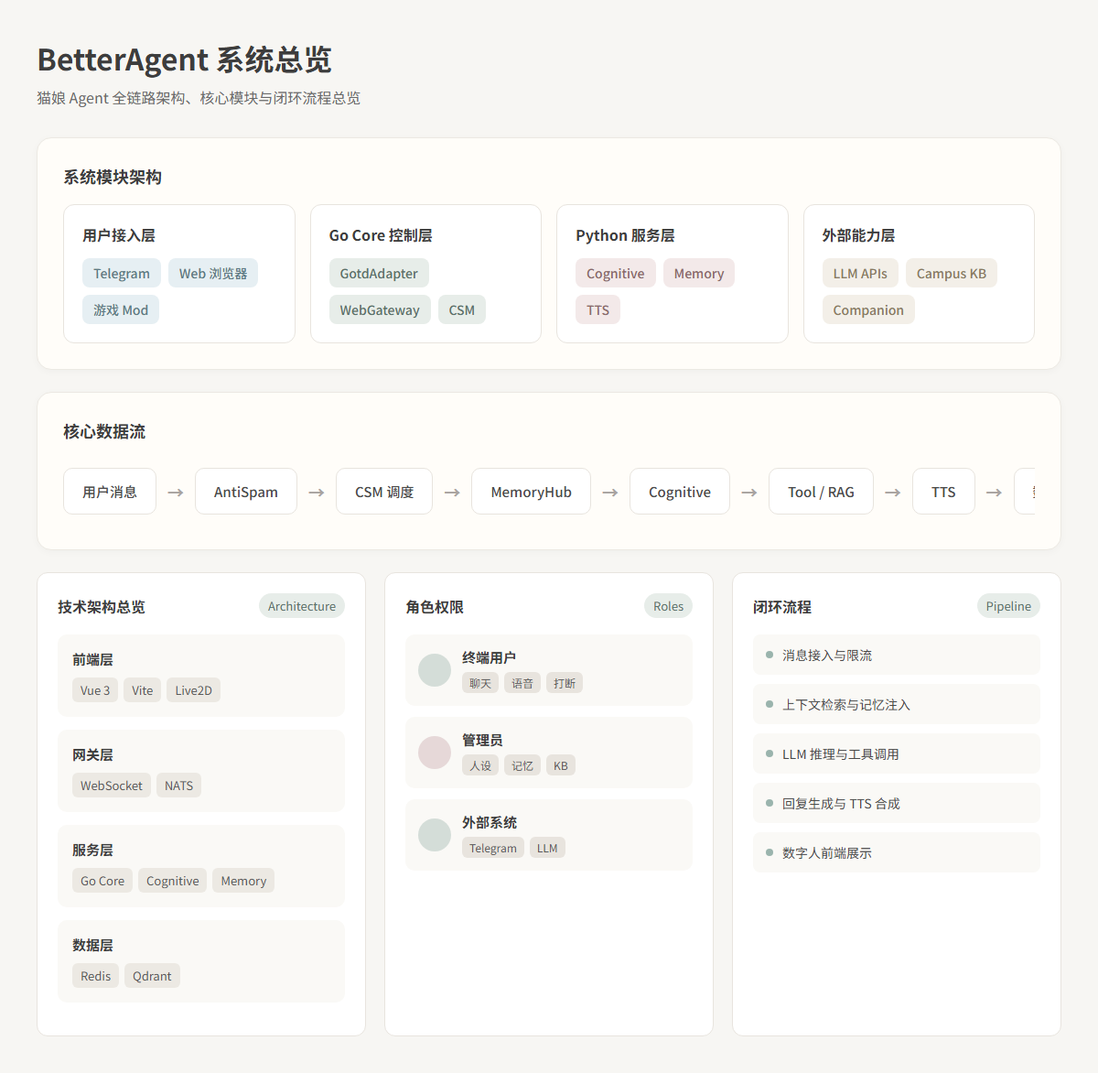

4.2 核心数据流
用户输入消息经接入层进入系统后，首先经过 AntiSpamGuard 的限流和垃圾检测，然后由 CentralStateMachine 统一调度状态。根据当前状态，消息被转发到 Cognitive Service 进行 LLM 推理，Cognitive Service 会调用 Memory Service 检索相关记忆和知识，生成回复文本。回复文本经 TTS Service 转换为语音流后，通过接入层返回给用户。同时，EmotionEngine 持续计算 Agent 的情感状态，并同步到前端数字人进行展示。整个流程通过 NATS 消息总线异步串联，支持高并发和流式输出。
图 2 核心数据流概览
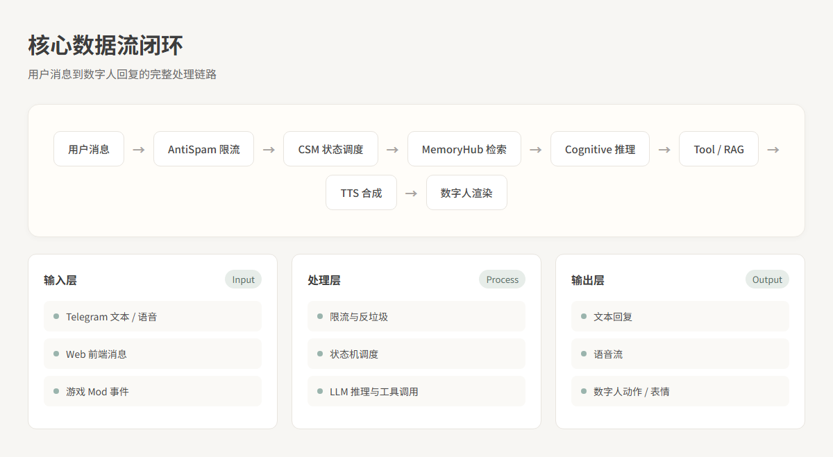

4.3 记忆与 RAG 流程
记忆系统是 BetterAgent 实现长期连贯对话的核心。系统采用双轨制记忆架构：Redis 承载短时记忆，保存最近 N 轮对话，支持快速读写；Qdrant 承载向量化的长期记忆，通过 Embedding 模型将用户事实、历史事件、人设知识等编码为向量，支持语义检索。当 Cognitive Service 需要上下文时，Memory Service 会同时检索短时记忆和相关长期记忆，并基于 TokenBudgetManager 进行上下文裁剪，确保 LLM 输入在预算范围内。RAG 流程还包括记忆巩固（MemoryConsolidation）和遗忘衰减（Ebbinghaus decay）机制，使 Agent 的记忆更接近人类。
图 3 记忆与 RAG 流程
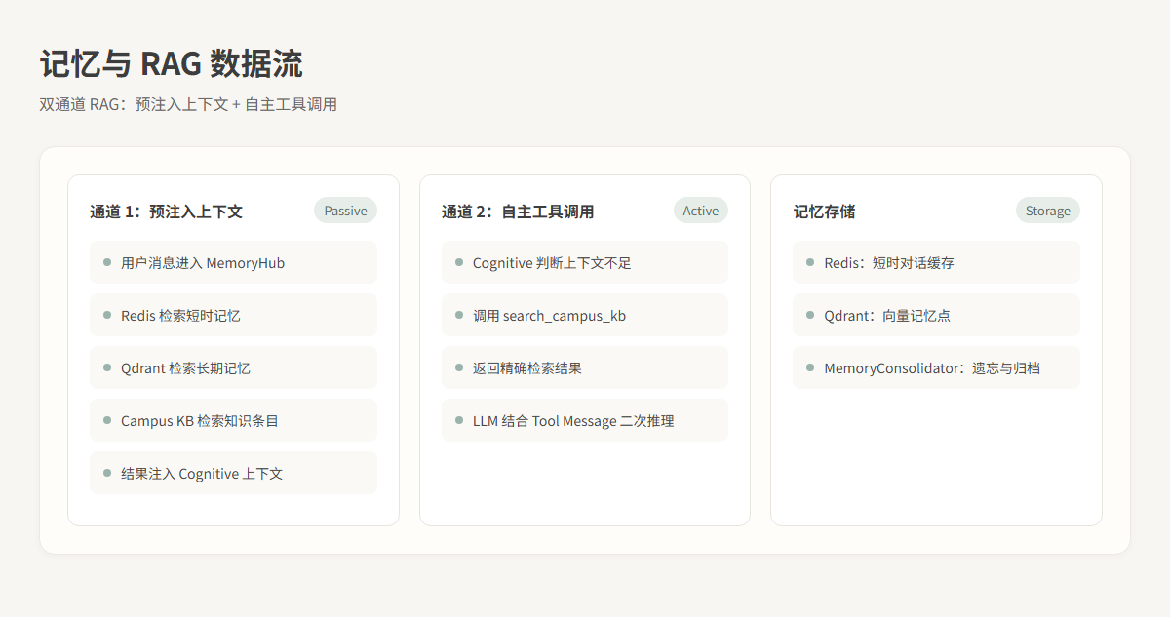

4.4 情感与主动交互
情感化交互是 BetterAgent 区别于普通聊天机器人的核心特色之一。系统通过 EmotionEngine 维护数字人的三维情感状态：Valence（愉悦度）表示情感的正负倾向，Arousal（唤醒度）表示情感的兴奋程度，Energy（精力值）表示 Agent 当前可用于交互的精力。CircadianRhythm 模块模拟昼夜节律，影响 Agent 的活跃度和情绪基线；UrgeEngine 则持续累积无聊度和主动开口欲望，当无聊度超过阈值时，Agent 会主动发起话题。这些情感状态会实时同步到前端数字人，通过表情、动作、语音语调变化呈现给用户。管理员可以通过 Admin Panel 调整情感参数，塑造不同风格的角色。
4.4.1 情绪状态模型
数字人的情绪状态由 VAD 三维情感空间与生理/扩展指标共同构成，每个聊天会话独立维护。核心字段如下：
好感度（AffectionLevel）：0–100，初始 50。
精力（Energy）：0–1，初始 0.8。
饱腹度（Satiety）：0–1，初始 0.7。
社交电量（SocialBattery）：0–1，初始 0.9。
愉悦度（Valence）：-1–1，初始 0.5。
激动度（Arousal）：0–1，初始 0.5。
支配度（Dominance）：0–1，初始 0.5。
吃醋值（JealousyLevel）：0–1，初始 0。
心情标签（CurrentMoodTag）：枚举，初始 NEUTRAL。
4.4.2 情绪更新通道
情绪值通过三条彼此独立的通道叠加更新：
对话/互动判定：认知服务在回复中检测到情绪变化时，于末尾输出 EMOTION_DELTA 标签（d_valence / d_arousal 限 ±0.3，d_affection 限 ±2.0），控制核累积为绝对情绪状态；每条消息固定消耗社交电量 0.02；is_jealous=true 时吃醋值置 0.8。
指定指令（喂食）：用户发送“[喂食金枪鱼]”或“/feed”时，饱腹度 +0.35、愉悦度 +0.1、激动度 +0.1、好感度 +1.0。
时间衰减（昼夜节律）：由 ClockEngine 周期调用 ApplyTimeDecay，按经过时间与昼夜活力指数对指标做衰减/回补。
4.4.3 昼夜节律与衰减
衰减函数依据两次心跳的时长与昼夜活力指数更新指标：
愉悦度：向基线愉悦 0.2 回归，速率每小时 0.05。
精力：随时间衰减，并按昼夜活力指数回补（8–12 时 1.0、12–18 时 0.9、18–23 时 0.7、深夜 0.2）。
社交电量：闲置时回充，每小时 +0.01。
饱腹度：每小时 -0.02。
吃醋值：每小时 -0.1。
4.4.4 心情标签判定与事件触发
每次状态更新后按优先级自动重算心情标签：
JEALOUS：吃醋值 > 0.3。
SLEEPY：精力 < 0.2。
MOODY：愉悦度 < -0.3 或 饱腹度 < 0.2。
HAPPY：愉悦度 > 0.4。
NEUTRAL：其余情况。
低阈值事件：精力 < 0.1 触发 GOODNIGHT_EVENT；愉悦度 < -0.6 或吃醋值 > 0.3 触发 EMOTION_EVENT。

4.5 人设热重载与 Admin 管理
Persona 以 YAML 文件形式存储在 config/persona/ 目录下，包含角色名称、外貌、性格、基础 Prompt、语音风格等字段。管理员通过 Admin Panel 修改 Persona 后，Admin REST 服务将更新 YAML 文件，并通过 WebSocket 下发 admin.persona_update 帧到 Go Core。Go Core 随即通过 NATS 发布 agent.persona.update 事件，Python 服务收到通知后失效本地缓存并重新加载 YAML，整个过程无需重启服务，实现人设热重载。该机制使得运营人员可以快速 A/B 测试不同人设，提升用户体验。

5. 层次结构

5.1 接入层
接入层负责接收外部输入，进行协议适配。GotdAdapter 通过 MTProto 协议接入 Telegram Cloud API，负责收发 Telegram 消息、处理 typing 心跳和媒体文件。WebGateway 通过 WebSocket 与前端 stage-web 保持全双工连接，支持实时消息推送、流式输出和用户打断（Barge-in）。GameEventHandler 接收 Slay the Spire 2 游戏 Mod 通过 HTTP 或 WebSocket 推送的游戏事件，将游戏状态转换为 Agent 可理解的输入。接入层本身不处理复杂业务逻辑，只负责协议转换和初步校验，保证控制层能够以统一的事件格式接收输入。

5.2 控制层
控制层是 Go Core 的核心，包括 AntiSpamGuard、HumanizationEngine、CentralStateMachine、EmotionEngine、ClockEngine、CircadianRhythm 和 UrgeEngine。AntiSpamGuard 防止恶意请求和刷量；HumanizationEngine 模拟拟人化打字延迟，使回复更自然；CentralStateMachine 维护每 Chat 的独立状态，确保并发安全；EmotionEngine 计算情感状态；ClockEngine 提供定时心跳；CircadianRhythm 评估昼夜节律对情绪的影响；UrgeEngine 驱动主动交互。控制层是系统的大脑调度中心，决定了 Agent 何时思考、何时说话、何时主动发起话题。

5.3 消息层
消息层由 NATS Server 构成，提供 Pub/Sub 和 JetStream 能力。NATS 是 Go Core 与 Python 微服务之间的异步通信中枢，所有服务通过 NATS 主题进行解耦。Go Core 将用户事件、状态变更、情感更新等发布到 NATS，Cognitive、Memory、TTS 等微服务订阅并处理相应主题。JetStream 用于需要持久化的消息场景，如保证关键事件不丢失。消息层的稳定性直接影响整个系统的可用性，因此需要配置合理的集群和健康检查。

5.4 服务层
服务层包括 Cognitive、Memory、TTS 三个 Python 微服务。Cognitive Service 负责 LLM 推理、Prompt 组装、工具调用与 RAG；Memory Service 负责短时记忆、长期记忆、记忆归档与 Token 预算；TTS Service 负责文本到语音的转换与流式输出。每个微服务可以独立开发、独立部署、独立扩缩容。服务层通过 NATS 与 Go Core 交互，对外部 LLM APIs 的调用进行统一封装，便于切换和降级。此外还包括 STT（语音识别）、Campus KB（校园知识库 RAG ：8093）、Companion（陪伴工具与日程 ：8096）等 Python 服务，覆盖语音识别、知识问答与日程/统计能力。

5.5 数据层
数据层由 Redis、Qdrant 和 Persona YAML 组成。Redis 承载短时记忆和会话状态，Qdrant 承载向量化的长期记忆，Persona YAML 承载角色配置。这种分层存储策略兼顾了读写性能、语义检索灵活性和配置可维护性。Memory Service 是数据层的主要访问者，其他服务通过 Memory Service 间接访问 Redis 和 Qdrant，避免直接耦合。其中 Redis 承载短时记忆与用户画像，Qdrant 承载长期记忆与校园知识库向量，SQLite（companion.db）承载对话统计与日程数据，Persona YAML 承载角色配置。

5.6 跨层交互
各层之间通过清晰的接口和消息协议进行交互。接入层将外部事件转换为内部消息后投递到消息层；消息层根据主题路由到控制层或服务层；控制层更新状态后可能触发新的消息；服务层处理完成后将结果返回给消息层，最终由接入层输出到用户。数据层为各层提供持久化和检索能力，但不直接参与业务流程。这种分层设计使得每一层都可以独立演进，降低了系统的耦合度。

6. 逻辑视图

6.1 模块关系
逻辑视图从模块组织的角度描述系统内部结构。Go Core 作为控制中枢，通过 adapters 接入 Telegram、Web、游戏事件，通过 NATS 与 Cognitive、Memory、TTS 服务通信。Cognitive Service 内部包含 PromptBuilder、ToolRegistry、BaseLLMProvider 等模块；Memory Service 内部包含 ShortTermBuffer、VectorMemoryStore、UserProfileManager、MemoryConsolidator、TokenBudgetManager 等模块；TTS Service 内部包含文本预处理、语音合成、音频流输出等模块。前端 stage-web 通过 WebSocket 与 WebGateway 保持连接，接收实时消息并渲染数字人。Admin Panel 通过 REST/ WebSocket 与 Admin 服务交互，实现后台管理。

6.2 状态机与事件驱动
CentralStateMachine 为每个 chat_id 维护独立的状态机，核心状态包括 IDLE（空闲）、THINKING（思考中）、TALKING（回复中）、SLEEPING（休眠）、EXECUTING_ACTION（执行工具动作）、ERROR_RECOVERY（错误恢复）。当用户输入到达时，状态从 IDLE 转移到 THINKING；Cognitive Service 完成推理后，状态转移到 TALKING；回复输出完成后回到 IDLE。如果触发工具调用，则进入 EXECUTING_ACTION；如果发生异常，则进入 ERROR_RECOVERY，并由 Deadman Watchdog 在 45 秒内尝试恢复。每个状态转换都通过 NATS 发布 agent.state.changed 事件，供前端和管理端订阅。
图 5 逻辑拓扑关系
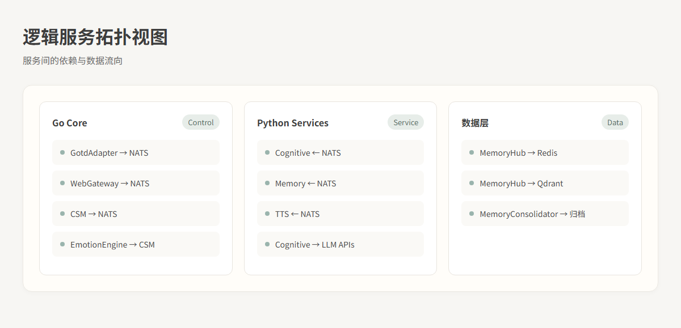

6.3 数据流与控制流
BetterAgent 的数据流和控制流是分离的：控制流由 Go Core 统一调度，数据流则通过 NATS 在各个服务之间传递。用户消息、Agent 回复、情感状态、记忆读写、工具调用结果等数据都以 EventEnvelope 形式封装，包含 chat_id、user_id、payload_type、timestamp 等字段。这种统一的信封结构使得消息路由、日志追踪、错误定位都更加方便。控制流则通过状态机和定时器驱动，确保 Agent 的行为有序、可预测。
图 6 数据存储部署
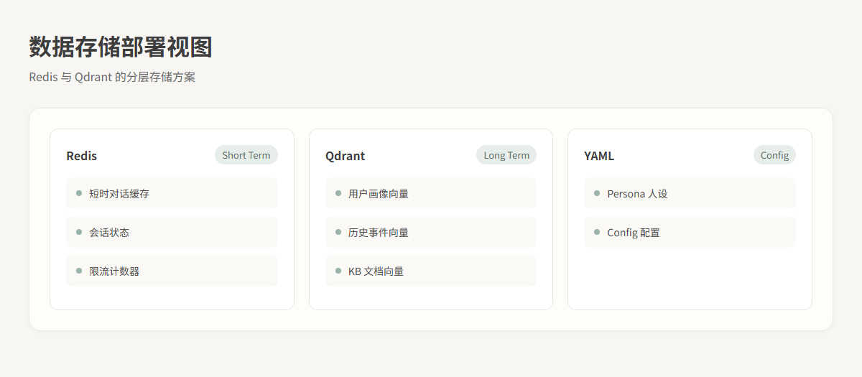

6.4 认知-记忆协同
Cognitive Service 与 Memory Service 之间并非简单的调用关系，而是一种协同工作模式。Cognitive 在生成回复前，会向 Memory 发送 agent.memory.retrieve 请求，携带当前对话上下文和查询意图；Memory 同时检索 Redis 短时记忆和 Qdrant 长期记忆，并返回结构化的记忆片段。Cognitive 根据 TokenBudgetManager 的预算决定取舍，将合适的记忆注入 Prompt。生成回复后，Cognitive 还会将新的对话内容通过 agent.memory.store 请求交给 Memory 写入，实现记忆的实时更新。协同过程中，MemoryConsolidator 会定期将短时记忆中的重要信息提取并归档到长期记忆，完成记忆固化。

6.5 前端与服务端的实时交互
前端 stage-web 与 WebGateway 之间通过 WebSocket 维持长连接，服务端可以向客户端主动推送消息、情感状态、语音流和控制指令。为了提升用户体验，前端实现了消息流式渲染、语音波形可视化、Live2D/VRM 数字人表情和动作同步、Barge-in 打断等功能。当 Cognitive Service 开始生成回复时，前端会收到 typing 状态；当 TTS 生成音频时，前端会逐段接收并播放；当 EmotionEngine 更新情感状态时，数字人会实时切换表情。这种实时交互模式要求 WebGateway 具备高并发连接处理能力和低延迟的消息转发能力。

6.6 异常恢复与可观测性
系统通过 Deadman Watchdog 和 ERROR_RECOVERY 状态处理长时间运行任务的异常。当 Cognitive Service 或 TTS Service 超过 45 秒未返回结果时，Go Core 会自动触发状态机进入 ERROR_RECOVERY，并尝试取消当前任务、释放资源、通知用户。所有服务均暴露健康检查端点，Admin Panel 可以实时查看各服务状态。日志系统采用结构化输出，包含 request_id、chat_id、service_name、timestamp 等字段，便于通过 ELK 或类似工具进行集中检索和分析。链路追踪可以通过 OpenTelemetry 接入，进一步细化到 NATS 消息级别，帮助快速定位跨服务问题。

7. 部署视图

7.1 物理部署
系统推荐以 Docker Compose 或 Kubernetes 方式部署。单节点 Docker Compose 部署方案中，betteragent-core 容器暴露 WebSocket 端口 8080 和游戏事件 HTTP 端口 8090；NATS 容器暴露客户端端口 4222 和管理端口 8222；cognitive-service、memory-service、tts-service 三个 Python 容器分别监听各自内部端口；Redis 和 Qdrant 容器提供数据持久化；frontend/stage-web 通过 Nginx 容器对外提供静态资源和 API 代理。生产环境建议使用 Kubernetes 进行多副本部署，并通过 Ingress 暴露服务，配置 SSL 证书和自动扩缩容。
图 7 物理部署视图
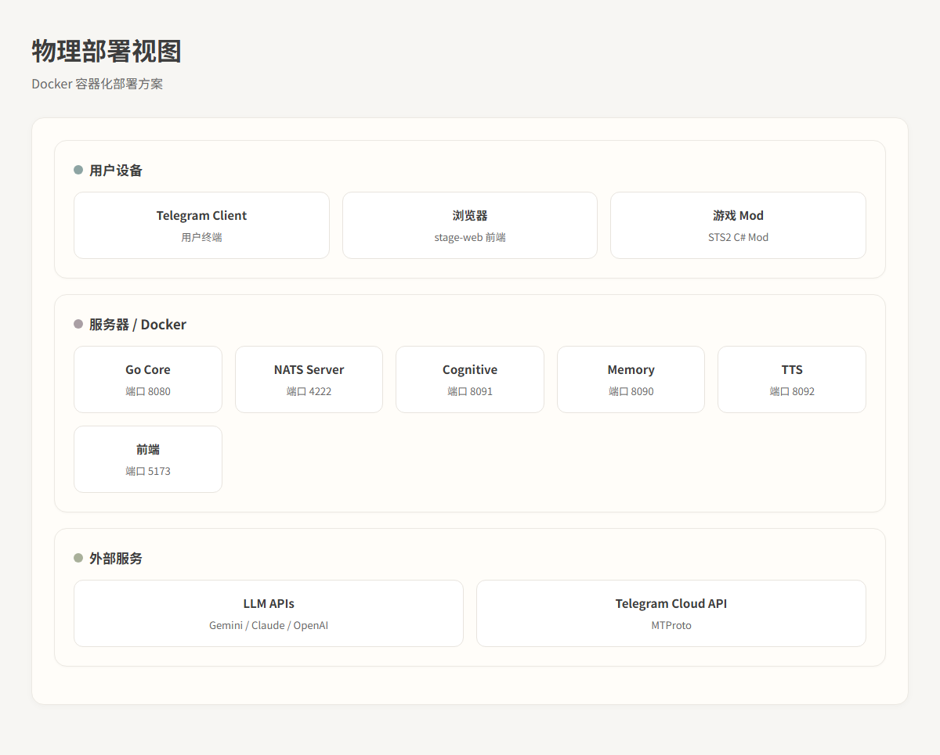

7.2 消息总线部署
NATS 提供 Pub/Sub 和 JetStream 两种消息模式。Pub/Sub 用于实时消息广播，如 WebGateway 转发用户消息到 agent.message.incoming；Cognitive Service 订阅并处理 agent.message.incoming，发布 agent.cognitive.reply；TTS Service 订阅 agent.cognitive.reply，发布 agent.tts.audio。JetStream 用于需要持久化的消息，如保证关键事件不丢失。NATS 可以单节点部署，也可以部署为集群模式，通过 Raft 协议保证高可用。建议为 NATS 配置持久化卷和定期快照，防止消息丢失。
图 8 消息总线部署视图
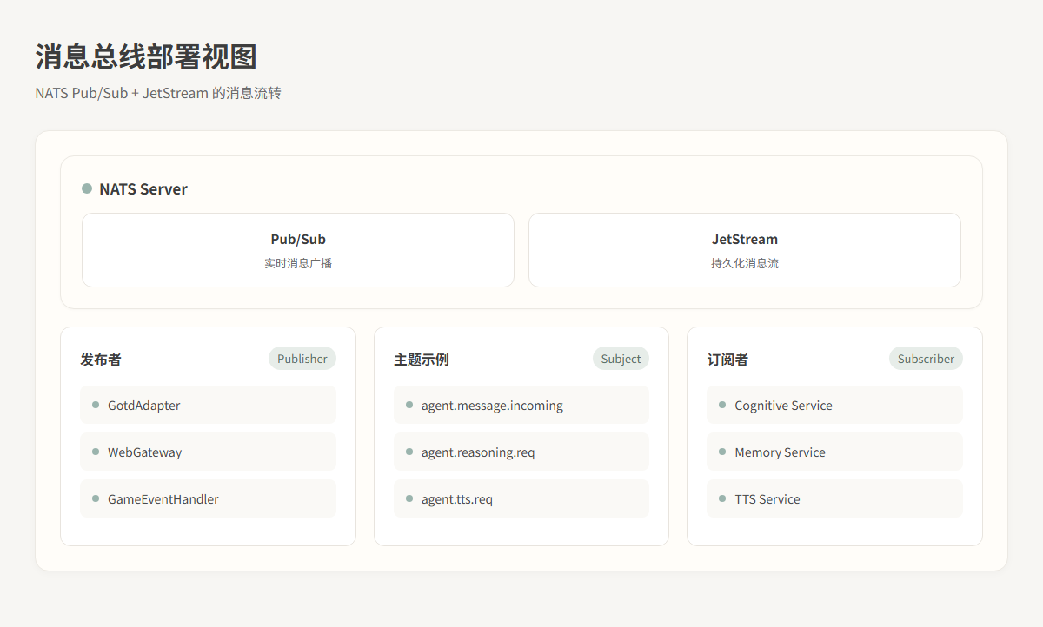

7.3 网络与访问控制
部署环境中应划分多个网络区域：外部用户网络只能通过 HTTPS/WebSocket 访问 DMZ 区的反向代理；DMZ 区与内部服务网络之间通过防火墙规则限制端口；内部服务网络中的 Go Core、Cognitive、Memory、TTS 和 NATS 可以互相通信，但不允许直接访问数据网络中的 Redis 和 Qdrant，只能通过 Memory Service 访问。Admin Panel 和管理接口应部署在独立的管理网络或 VPN 后，避免暴露到公网。外部 API 调用（如 LLM APIs）统一从 Cognitive Service 发起，并经过出站防火墙。

7.4 容器资源规划
根据各服务的资源需求，建议如下配置：betteragent-core 为 CPU 密集型，建议 1-2 核 CPU、512MB-1GB 内存；Cognitive Service 为 CPU/GPU 密集型，建议 2-4 核 CPU、2-4GB 内存，如果使用本地模型则需要 GPU；Memory Service 为 I/O 密集型，建议 1-2 核 CPU、1GB 内存；TTS Service 建议 1-2 核 CPU、1GB 内存；NATS 建议 1-2 核 CPU、1GB 内存，并为 JetStream 挂载持久化卷；Redis 和 Qdrant 根据数据量配置内存和磁盘。实际部署时应根据用户规模和并发量进行压测和动态调整。

7.5 可扩展性与高可用
部署架构需要考虑水平扩展和高可用。Go Core 可以部署多个实例并通过共享 NATS 实现负载均衡；Cognitive Service 和 TTS Service 可以根据消息队列长度自动扩缩容；Redis 可以部署为哨兵模式或集群模式；Qdrant 支持分布式集群部署。对于生产环境，建议将 NATS 部署为至少三节点的集群，确保消息总线不成为单点故障。Ingress 层应配置健康检查和自动故障转移，保证外部流量始终路由到健康的实例。

8. 安全视图

8.1 信任边界
系统按照信任边界划分为五个区域。公共区包括用户设备和 Telegram Cloud，属于不可信区域。DMZ 区包括反向代理 / LB 和 WebGateway，负责协议转换和初步认证。内部服务区包括 Go Core、Cognitive、Memory、NATS，属于可信区域，内部通信使用 Auth Token 认证。数据区包括 Redis 和 Qdrant，存放敏感数据，只有 Memory Service 和授权服务可以访问。外部 API 区包括 LLM APIs，通过 API Key 进行认证。

8.2 认证与授权
外部用户通过 Telegram 或 Web 进行认证，Web 端使用 JWT Bearer Token。Go Core 与 NATS 之间通过 Auth Token 进行服务间认证。Cognitive Service 调用 LLM APIs 时使用 API Key，密钥存储在环境变量或密钥管理系统中，避免硬编码。Admin Panel 操作通过角色权限控制，防止未授权访问敏感管理功能。

8.3 数据隔离
每 Chat 的状态、记忆和数据通过 chat_id 隔离，避免不同用户之间的数据泄露。Redis 中的 key 使用 chat_id 前缀，Qdrant 中的向量点使用 chat_id 过滤，所有数据库查询都带 chat_id 条件。

8.4 日志审计
系统记录关键操作日志，包括用户登录、人设修改、记忆删除、知识库更新等。日志采用结构化格式存储，便于后续审计和问题追溯。敏感操作需要管理员二次确认，避免误操作导致数据丢失。
图 9 安全信任边界
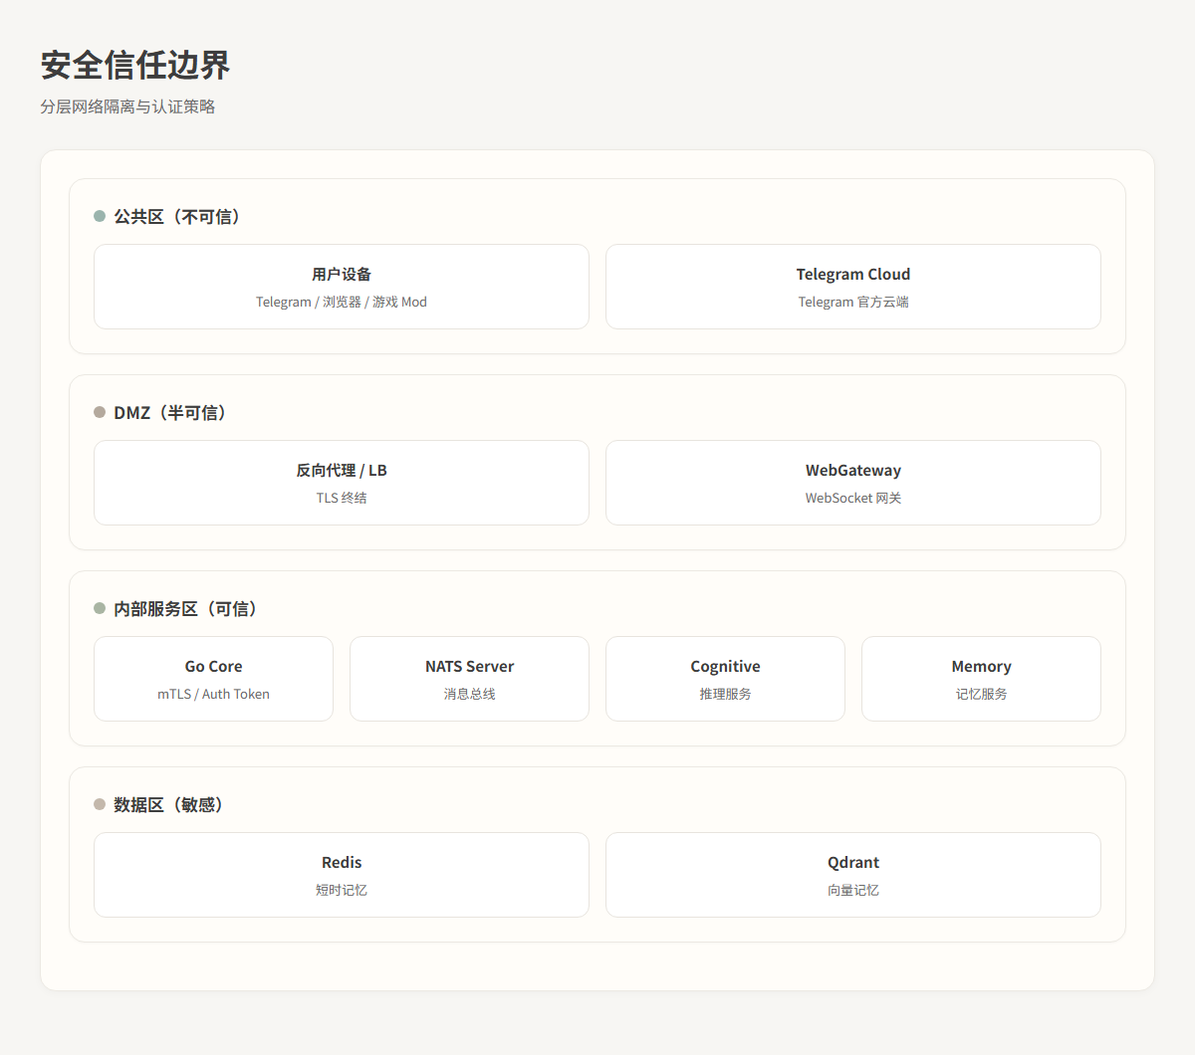

9. 风险分析与应对

9.1 LLM 推理风险
LLM 推理可能存在延迟高、结果不稳定、服务不可用等风险。应对措施包括：将推理过程异步化，通过 NATS 消息队列削峰填谷；设置 45 秒 Deadman Switch 超时机制，超时后切换到错误恢复状态；支持多 LLM Provider fallback，当主用模型失败时自动切换到备用模型。

9.2 数据存储风险
Redis 或 Qdrant 可能出现故障、数据丢失或性能瓶颈。应对措施包括：对关键数据进行持久化备份；设置 Redis 和 Qdrant 的健康检查；在 Memory Service 中加入降级逻辑，当存储不可用时使用本地缓存或简化记忆策略。

9.3 外部 API 风险
LLM APIs 可能出现限流、不可用或返回质量下降的情况。应对措施包括：对 LLM 调用结果进行本地缓存；实现指数退避重试机制；监控 API 调用成功率和延迟，异常时触发告警。

9.4 安全风险
系统可能面临恶意攻击、数据泄露、未授权访问等风险。应对措施包括：在 WebGateway 前部署反向代理和 WAF；对 NATS、Redis、Qdrant 进行网络隔离和认证；对 Admin Panel 实施强密码和角色权限控制；对敏感配置使用密钥管理系统。

9.5 监控告警
系统需要建立完善的监控告警机制，包括服务健康状态、消息队列堆积、LLM 调用延迟、数据库连接数等关键指标。通过 Prometheus 或类似工具采集指标，通过 Alertmanager 触发告警，确保问题能够及时发现和处理。

10. 未来演进
未来可以从多个方向持续演进和增强 BetterAgent 的能力。多模态交互方面，系统可以扩展对图片、视频、文件的理解和生成能力，使数字人 Agent 不仅能处理文本，还能看懂图片、生成表情包、分析视频内容。多 Agent 协作方面，可以支持多个具有不同人设的 Agent 协同完成复杂任务，例如一个数字人 Agent 负责陪伴聊天，另一个专家 Agent 负责知识问答，通过 NATS 主题协调工作流。插件生态方面，通过 MCP 协议接入更多第三方工具和知识源，如日历、天气、搜索引擎、游戏数据库等，扩展 Agent 的工具箱。分布式部署方面，将 Go Core 和 Python Services 水平扩展到多机多区，通过 Kubernetes 实现自动扩缩容和故障转移，支撑更大规模的用户。A/B 测试方面，支持多个人设同时在线，根据用户反馈动态优化人设参数，提升用户满意度。模型优化方面，可以引入本地小模型进行意图识别和情感分析，降低对第三方 LLM 的依赖和成本；也可以尝试使用更先进的语音合成和语音识别模型，提升语音交互的自然度。数字人技术方面，可以引入更丰富的 Live2D/VRM 动作库、口型同步算法和表情迁移技术，使前端展示更加生动。安全与隐私方面，可以引入端到端加密、差分隐私、联邦学习等技术，进一步保护用户数据。运维治理方面，可以完善链路追踪、性能 profiling、自动告警、混沌工程等领域，提升系统的可观测性和稳定性。商业化与平台化演进方面，可扩展账号体系与统一模型服务平台，同时支持 BYOK（自带 API）与平台统一付费调用两种模式，兼顾开发者与普通用户；在数字人交互界面基础上逐步扩展代码辅助、知识问答、日程管理、任务执行等通用个人 AI Agent 能力。

11. 总结
BetterAgent 采用“Go Core + NATS + Python 微服务”的异构架构，充分发挥了 Go 在高并发 IO 方面的优势和 Python 在 AI 推理生态方面的优势。通过清晰的分层、状态机和消息总线设计，系统实现了高并发 IO、异步 LLM 推理、多通道接入、情感化交互和可扩展的 Admin 管理。在未来的演进中，可以通过增加新的 Adapter 接入更多平台，通过扩展 ToolRegistry 接入更多外部工具，通过水平扩展 Go Core 和 Python Services 支撑更大规模的用户。本文档为项目的开发、测试、部署和维护提供了完整的架构视图，是团队协作和项目交付的重要技术依据。随着多模态、多 Agent 协作、本地模型、端侧推理等技术的引入，BetterAgent 有望成长为一款更加智能、情感化、可扩展的数字人 Agent 系统，为用户提供更加沉浸和自然的交互体验。本文档所描述的架构原则和设计决策将继续指导项目后续版本的迭代，确保技术债务可控、团队沟通高效、系统演进有序。
附录 A 关键配置项说明
系统核心行为由 config.yaml 驱动，关键配置项如下：
persona.active：catgirl（猫娘）人格；人格 Prompt 由 config/persona/*.yaml 定义。
core_engine.clock_tick_seconds：30，核心引擎每 30 秒运行一次心跳。
core_engine.typing_delay_seconds：2，模拟“正在输入”的发送延迟。
core_engine.anti_spam_max_rate：5，限制主动消息发送频率。
memory.short_term_max_messages：20，短期上下文最多保留 20 条。
memory.qdrant_collection：betteragent_memories，长期向量记忆集合。
memory.ebbinghaus_lambda：0.0001，艾宾浩斯遗忘曲线系数，记忆权重随时间衰减。
memory.top_k_rag：5，每次检索最多取 5 条相关记忆注入提示词。
urge：冲动由 alpha_boredom(0.02)、beta_game_event(1.0)、gamma_unread_pressure(0.15) 累计；base_threshold(1.0) 结合 arousal_sensitivity(0.6) 与 energy_penalty(0.5) 动态调整阈值；urge_cap(4.0) 封顶；cooldown_seconds(90) / dead_zone_seconds(20) 防止刷屏。
game_watcher.sts2：poll_interval_seconds 5 秒轮询；near_death_hp_ratio 0.15（含 22.5% 迟滞恢复）；rare_relic_rarities [rare, boss]。
游戏事件权重：rare_relic_pickup 0.6、near_death 0.8、victory 1.0、death 0.5、default_weight 0.1。
自主打牌：max_tool_rounds 20、action_delay_seconds 0.6、agents_md_path config/sts2_agents.md。
llm.default_provider：qwen，支持 qwen / gemini / claude / openai / deepseek / ollama（OpenAI-compatible）。

